Exmos. (as) Senhores (as),

A Amnistia Internacional Portugal pretende lançar um projeto-piloto de Educação para os Direitos Humanos nas escolas portuguesas. Trata-se de uma iniciativa inspirada na experiência da organização noutros países, conhecida por "Escolas Amigas dos Direitos Humanos".

Através da leitura do folheto em anexo, poderá saber mais sobre o nosso projeto. O que lhe queremos pedir através desta missiva é justamente que proceda à divulgação do projeto, enviando para estabelecimentos de ensino nacionais ou colocando online a informação constante do referido folheto.

Agradecemos, desde já, toda a atenção e tempo dispensados.

Com os melhores cumprimentos,
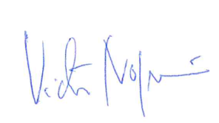
Victor Nogueira,
Presidente da Direcção, AI Portugal

